Задание для обучающихся с применением дистанционных образовательных технологий и электронного обучения
Дата: 15.05.2020г.
Группа Б-18
МДК 02.02 «БТПиОИ»
Тема занятия Организация, техника и методика проведения инвентаризации и отражение ее в учете
Форма Лекция

Задание для обучающихся: 1. Ознакомиться с вопросом новой темы и сделать конспект в тетрадь.

Порядок отражения в бухгалтерском учете результатов инвентаризации

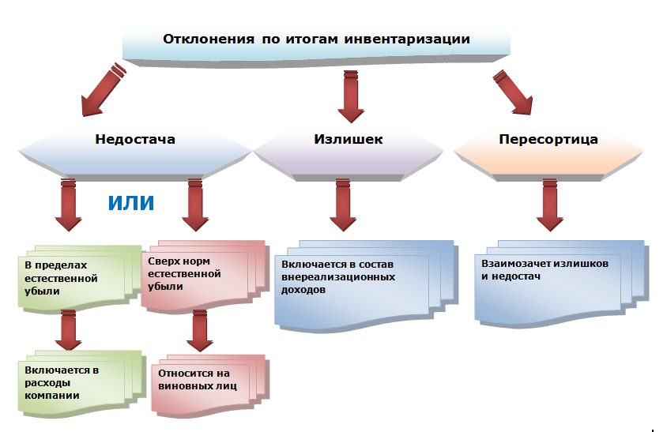
Отражение результатов инвентаризации в бухгалтерском учете — финальная стадия проверки активов и обязательств компании. И она чрезвычайно важна, ведь от того, правильно ли вы разнесете результаты, зависит ни много ни мало достоверность вашей отчетности. А за ее искажение предусмотрен штраф. Как оформить и отразить результаты инвентаризации?

Инвентаризация завершается отражением ее результатов в отчетности и учете того месяца, в котором она была завершена. Если это годовая инвентаризация, то результаты проводят в годовом бухгалтерском отчете. Найденные при инвентаризации отклонения фактического количества имущества от данных бухучета разносят в соответствии с требованиями «Положения по ведению бухгалтерского учета и бухгалтерской отчетности в Российской Федерации» (редакция от 24.12.2010, с изменениями от 08.07.2016) и «Плана счетов бухгалтерского учета финансово-хозяйственной деятельности организаций и Инструкции по его применению» (редакция от 08.11.2010):
- денежные средства, основные средства, материальные ценности, прочее имущество, оказавшиеся в излишке, оприходуются и принимаются на финансовые результаты организации с выявлением виновных лиц и причин возникновения излишка;
- недостача списывается по приказу руководителя предприятия на издержки продаж и производства в пределах норм, установленных законом.
Бухгалтерский учет результатов инвентаризации: проводки
Отражение результатов инвентаризации в бухгалтерском учете происходит в месяце, в котором закончилась инвентаризация. Результаты инвентаризации за год указываются в годовом бухотчете (п. 5.5 Методических указаний по инвентаризации имущества и финансовых обязательств).

Отражение результатов инвентаризации: излишки
При расчете налога на прибыль налоговое законодательство велит стоимость излишков, обнаруженных при инвентаризации, относить к прочим доходам. Излишки по денежным средствам, основным средствам и материальным ценностям отражаются проводкой:
Дебет | Кредит
01 «Основные средства»  07 «Оборудование к установке»  08 «Вложения во внеоборотные активы»  10 «Материалы»  11 «Животные на выращивании и откорме»  15 «Заготовление и приобретение материальных ценностей»  20 «Основное производство»  21 «Полуфабрикаты собственного производства»  23 «Вспомогательные производства» и т.д. | 91 «Прочие доходы и расходы»
Если во время проверки выявлены излишки, то бухгалтер сформирует проводку:
- Дт 08, 10, 41, 43, 50 Кт 91 — оприходованы ценности, обнаруженные при инвентаризации.

Отражение результатов инвентаризации: недостачи
Независимо от причин возникновения недостачи денежных средств, основных средств, материальных ценностей и другого имущества отражаются проводкой:
Дебет | Кредит
94 «Недостачи и потери от порчи ценностей» | 01 «Основные средства»  03 «Доходные вложения в материальные ценности»  07 «Оборудование к установке»  08 «Вложения во внеоборотные активы»  10 «Материалы»  11 «Животные на выращивании и откорме»  16 «Отклонения в стоимости материальных ценностей»  50 «Касса» и т.д.
Если же обнаружена недостача, то сначала следует сделать проводку по дебету сч. 94 в корреспонденции со счетом недостающих ценностей.

Естественная убыль при инвентаризации
Недостачи в рамках норм естественной убыли в бухгалтерском учете относят на расходы на продажу или издержки производства. Указанные нормы естественной убыли утверждены отраслевыми министерствами и ведомствами. Списание недостачи ценностей в пределах норм естественной убыли производится следующей проводкой:
Дебет | Кредит
08 «Вложения во внеоборотные активы»  20 «Основное производство»  23 «Вспомогательные производства»  25 «Общепроизводственные расходы»  26 «Общехозяйственные расходы»  29 «Обслуживающие производства и хозяйства»  44 «Расходы на продажу» | 94 «Недостачи и потери от порчи ценностей»
Если это естественная убыль, то далее следует проводка:
- Дт 20, 23, 44 Кт 94 — списана стоимость ТМЦ в пределах норм естественной убыли.
Если же размер недостачи больше норм естественной убыли либо для объекта такие нормы не установлены, а виновник недостачи работает в компании, то бухгалтер делает в бухучете запись:
- Дт 73/2 Кт 94 — недостача отнесена на материально-ответственное лицо (МОЛ).
Убыток можно удерживать из зарплаты сотрудника — но не более 20% зарплаты за месяц (ст. 138 ТК РФ):
- Дт 70 Кт 73/2 — недостача удержана из зарплаты материального лица.
Виновное лицо может самостоятельно внести деньги в кассу компании для погашения долга:
- Дт 50 Кт 73/2 — материальное лицо внесло деньги в кассу для погашения долга.
Если же виновник недостачи не обнаружен либо суд не разрешил компании взыскивать с него деньги, делается запись:
- Дт 91/2 Кт 94 — списан убыток от недостачи в связи с отсутствием виновного лица или отказе от взыскания.

Срок выполнения задания – 15.05.2020г.
Задания выложены в Google Classroom, код курса s2s7cos

